UNIVERSIDAD AUTONOMA DE BAJA CALIFORNIA



Materia: Programación Orientada a Objetos

Practica #6 Herencia (Dra. Samantha)

Alumno: Gutiérrez Soto Guillermo Eugenio

Matricula: 1248593

Profesor Clase: JUAREZ RAMIREZ J. REYES

Profesora Laboratorio: Samantha Paulina Jiménez Calleros

Pantalla de Corrida

Pantalla Inicial

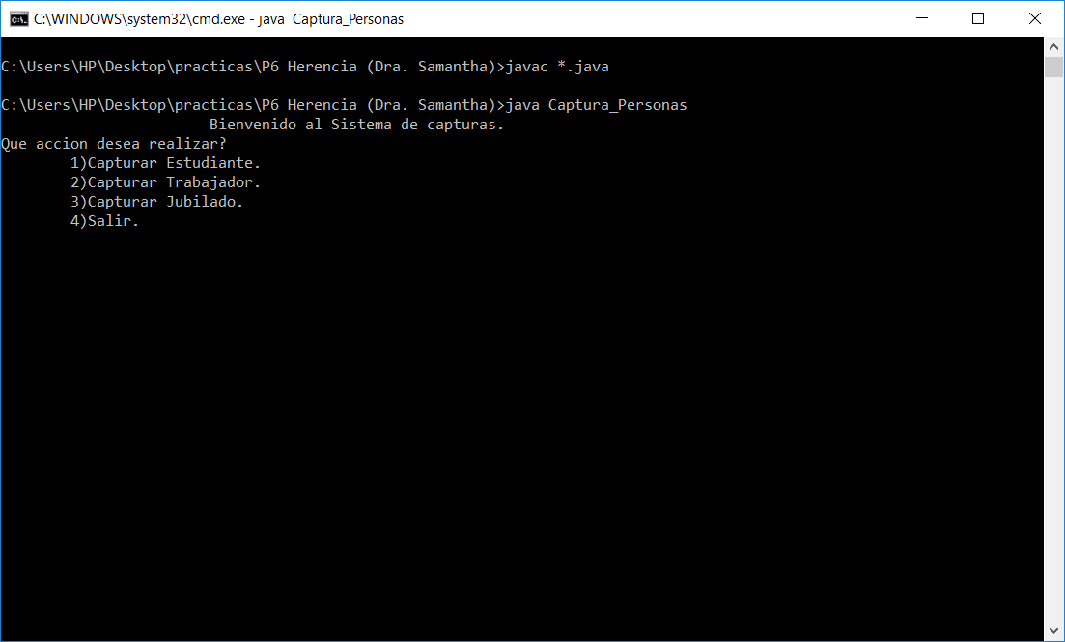

Capturar Estudiante y datos del estudiante

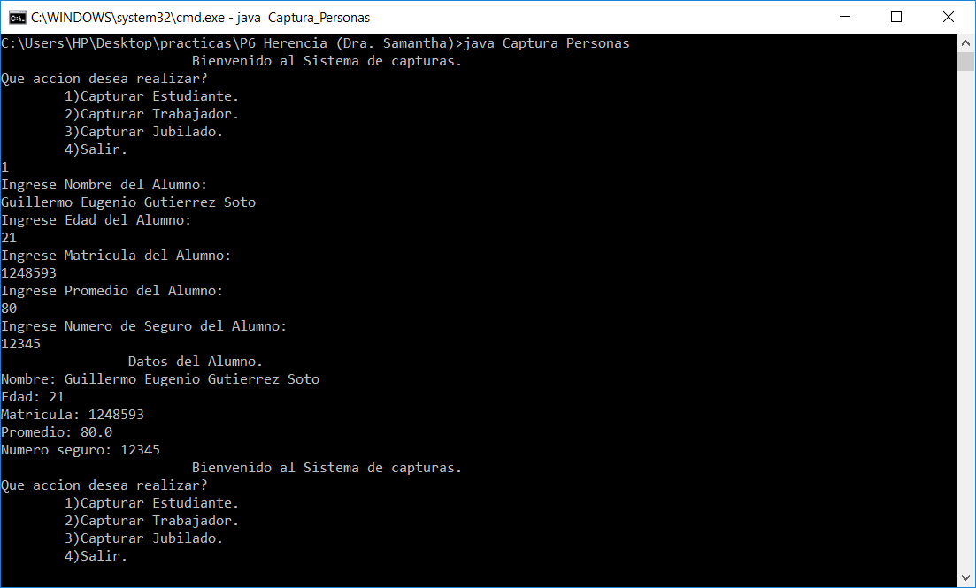

Capturar Trabajador

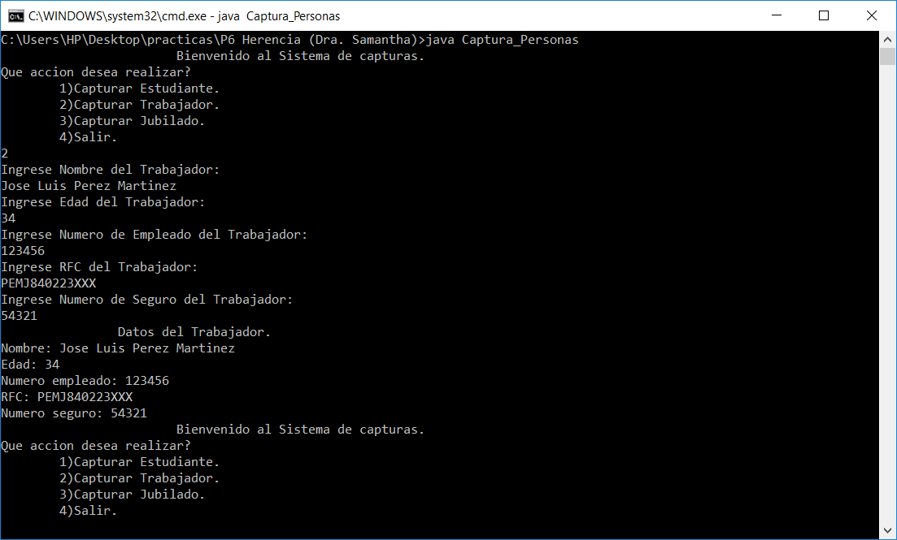

Capturar Jubilado

